计算机网络课程设计报告



学院网络 IP 规划与设计

学 号 2353761

姓 名 王皙晶

专 业 计算机科学与技术

联系电话 15829634879

电子邮箱 2353761@tongji.edu.cn

授课老师 陆有军

目录
1 项目概述 1
1.1 项目简介 1
1.2 设计要求 1
2 可行性分析 1
3 需求分析 2
3.1 需求概述 2
3.2 IP 地址规划 2
3.3 网络设备需求 5
3.4 网络和应用服务 5
4 网络结构设计 6
5 系统配置与实施 8
5.1 个人计算机、服务器的 IP、子网掩码、默认网关配置 8
5.2 二层交换机配置 8
5.3 三层交换机配置 10
5.4 学院网站设计 13
6 Cisco 仿真器测试 17
7 小组成员及其具体分工 18
8 实验小结 18
参考文献 20

1 项目概述

1.1 项目简介
本次课程设计选择的是题目三： 学院网络 IP 规划与设计。学院共有 1900 台个人计算机，50 台服务器。其中办公用计算机 60 台，教学用计算机 60 台，科研用计算机 120 台，研究生计算机 200 台。其余为学生实验电脑（1900-60-60-120- 200=1460 台）。 IP 地址分配为：
服务器： 172.16.1.1- 172.16.1.61/26
网关为：172.16.1.62/26
个人计算机： 192.168.0.0- 192.168.7.255
学院现有三层交换机 6 台，每台三层交换机可划分 VLAN（虚拟局域网）个数为 100 。24 口二层交换机若干台。请为学院的全部计算机分配 IP 地址，并使用上述设备为学院设计网络.

1.2 设计要求
1. 绘制网络拓扑图。
2. 给出每个网段的 IP 范围、掩码、默认网关。
3. 为三层交换机规划 VLAN，给每个 VLAN 接口分配 IP 地址。
4. 设计三层交换机之间的路由（可使用静态路由和 RIP）
5. 设计学院网站，写出功能版块及初步描述。

2 可行性分析

首先，题目要求服务器的 IP 地址分配为：172.16.1.1- 172.16.1.61/26，前 26bit （1010 1100.0001 0000.0000 0001.00）为网络号，可用主机号为后 6bit （00 0001 - 11 1101），共 26 -1（全 0）-1（全 1）-1 （指定的网关地址 11 1110）=61 个可用地址 > 题目要求的 50 台服务器数量，服务器 IP 地址分配可行。
然后分析个人计算机网段的划分。 192.168.0.0- 192.168.7.255/21（1100 0000.1010 1000.0000 0000.0000 0000-1100 0000.1010 1000.0000 0111.1111 1111）转成二进制后可以发现前 21bit 为个人计算机 IP 地址划分的逻辑地址池。后 11bit 为可供使用的主机地址， 共 211 -1（全 0）-1（全 1）=2046 个可用地址 > 题目要求的 1900台个人计算机数量，地址空间充足，个人计算机的 IP 地址分配可行。具体考虑子网划分和网段分配详见下文。
最后学院有 6 台三层交换机。每台可以支持划分 100 个 VLAN，远远高于本次项目所划分的 VLAN 数。具体 VLAN 划分也请详见下文。

3 需求分析

3.1 需求概述
结合本次题目和前文的可行性分析，需求分析主要分为 IP 地址规划、网络设备需求、网络和应用服务三大部分组成。具体拓扑图设计详见后文网络结构设计。

3.2 IP 地址规划
本节将结合题目具体需求设计划分网段， 并给出每个网段的 IP 范围、掩码、默认网关。同时为三层交换机规划 VLAN，给每个 VLAN 接口分配 IP 地址。
这里先总述划分子网网段和 VLAN 的原则。即：
1. 不同业务性质的，为了信息安全起见，设置为一个 VLAN，对应一个 IP子网[1] ；
2. 为了充分利用 IP 地址资源，划分的子网大小不必过大， 按“2 的幂次”向上取整为每类分配刚好够用的地址块， 并预留少量余量（通常考虑网关、网络设备、未来小幅扩容）[2] ；
3. 子网划分时，一个子网中容纳的终端节点不能过大，否则会导致广播流量和故障域过大，性能堪忧。 一般一个 VLAN 内终端数建议不超过 500 左右[3] 。
4. 一个地址块（子网）的起始地址，即网络地址，必须能被这个块的大小整除[2] 。
首先，最直观的，服务器网段划分为VLAN10，IP 范围为 172.16.1.1- 172.16.1.50 /26。网关为题目中要求的 172.16.1.62。子网掩码为255.255.255.192（1111 1111.1111 1111.1111 1111.11 00 0000）（/26）。注意下表的“IP 地址范围”是可用主机的 IP地址范围，排除了默认网关的 IP 地址！！
接下来是个人计算机的网段划分。首先根据业务性质不同， 划分为办公用计算机网段、教学用计算机网段、科研用计算机网段、研究生计算机网段、学生实验电脑网段。办公用计算机有 60 台，根据前文所述划分原则，子网大小为 6bit （26=64 台，合法主机地址有 64-1（全 0）-1（全 1）-1（网关地址）=61 个，足够）。则对应子网的子网地址为 192.168.0.0/26，子网掩码为 255.255.255.192（1111 1111.1111 1111.1111 1111.11 00 0000）， 默认网关为第一个合法主机地址 192.168.0.1/26，IP地址范围为 192.168.0.2- 192.168.0.62（1100 0000.1010 1000.0000 0000.00 00 0010- 1100 0000.1010 1000.0000 0000.00 11 1110）（/26），VLAN 设置为 20。
表 1 服务器网段 IP 地址规划

名称 | IP 地址范围 | 子网掩码 | 默认网关 | VLAN
服务器 | 172.16.1.1- 172.16.1.61/26 | 255.255.255.192 | 172.16.1.62 | 10

教学用计算机有 60 台，同样子网大小为 6bit，分析同上。则对应子网的子网地址为 192.168.0.64/26，子网掩码为 255.255.255.192（1111 1111.1111 1111.1111 1111.11 00 0000），默认网关为第一个合法主机地址 192.168.0.65/26，IP 地址范围为 192.168.0.66- 192.168.0.126（1100 0000.1010 1000.0000 0000.01 00 0010-1100 0000.1010 1000.0000 0000.01 11 1101）（/26），VLAN 设置为 30。
科研用计算机有 120 台，根据前文所述划分原则， 子网大小为7bit（27=128台， 合法主机地址有 128-1（全 0）-1（全 1）-1（网关地址）=125 个，足够）。则对应子网的子网地址为 192.168.1.0/25。虽然紧接着的 192.168.0.128 是一个合法边界，但如果选择直接这样切分，则后面所有块的 IP 地址划分都会非常零碎，需要不断拼凑， 所以选择 192.168.1.0 能让整个地址规划的结构更清晰、更模块化。则子网掩码为 255.255.255.128（1111 1111.1111 1111.1111 1111.1 000 0000），默认网关为第一个合法主机地址 192.168.1.1/25，IP 地址范围为 192.168.1.2- 192.168.1.126 （1100 0000.1010 1000.0000 0001.0 000 0010-1100 0000.1010 1000.0000 0001.0 111 1110）（/25），VLAN 设置为 30。
研究生用计算机有 200 台，根据前文所述划分原则，子网大小为 8bit（28=256台， 合法主机地址有 256-1（全 0）-1（全 1）-1（网关地址）=253 个，足够）。则对应子网的子网地址为 192.168.2.0/24 能让整个地址规划的结构更清晰、更模块化。则子网掩码为 255.255.255.0（1111 1111.1111 1111.1111 1111.0000 0000），默认网关为第一个合法主机地址 192.168.2.1/24，IP 地址范围为 192.168.2.2- 192.168.2.254 （1100 0000.1010 1000.0000 0010.0000 0010-1100 0000.1010 1000.0000 0010.1111 1110）（/24），VLAN 设置为 40。
其余 1900-60-120-200=1460 台学生用电脑。由于每个 VLAN 最好不要
超过500 个，所以方便起见和充分利用 IP 地址，可以划分为 7 个子网，前两个子网 大小为 7bit，后面五个子网大小为 8bit。则对应的子网地址为 192.16 8.0.128/25， 192.168.1.128/25，192.168.3.0/24，192.168.4.0/24，192.168.5.0/24，192.168.6.0/24， 192.168.7.0/24。对应的子网掩码为 255.255.255.128 和 255.255.255.0。分别对应 VLAN 的 VID 为 60 、61 、62 、63 、64 、65 、66。默认网关依旧取合法 IP 地址的 第一个主机地址。具体 IP 地址范围划分详见下表。注意在这里的“IP 地址范围”是可用主机的 IP 地址范围，排除了默认网关的 IP 地址！！
表 2 个人计算机网段 IP 地址规划
名称 | IP 地址范围 | 子网掩码 | 默认网关 | VLAN
办公用网段 | 192.168.0.2- 192.168.0.62/26 | 255.255.255.192 | 192.168.0.1 | 20
教学用网段 | 192.168.0.66- 192.168.0.126/26 | 255.255.255.192 | 192.168.0.65 | 30
科研用网段 | 192.168.1.2- 192.168.1.126/25 | 255.255.255.128 | 192.168.1.1 | 40
研究生网段 | 192.168.2.2- 192.168.2.254/24 | 255.255.255.0 | 192.168.2.1 | 50
学生网段 1 | 192.168.0.130- 192.168.0.254/25 | 255.255.255.128 | 192.168.0.129 | 60
学生网段 2 | 192.168.1.130- 192.168.1.254/25 | 255.255.255.128 | 192.168.1.129 | 61
学生网段 3 | 192.168.3.2- 192.168.3.254/24 | 255.255.255.0 | 192.168.3.1 | 62
学生网段 4 | 192.168.4.2- 192.168.4.254/24 | 255.255.255.0 | 192.168.4.1 | 63
学生网段 5 | 192.168.5.2- 192.168.5.254/24 | 255.255.255.0 | 192.168.5.1 | 64
学生网段 6 | 192.168.6.2- 192.168.6.254/24 | 255.255.255.0 | 192.168.6.1 | 65
学生网段 7 | 192.168.7.2- 192.168.7.254/24 | 255.255.255.0 | 192.168.7.1 | 66

表 3 整个学院的 IP 地址规划总表

名称 | IP 地址范围 | 子网掩码 | 默认网关 | VLAN
服务器网段 | 172.16.1.1- 172.16.1.61/26 | 255.255.255.192 | 172.16.1.62 | 10
办公用网段 | 192.168.0.2- 192.168.0.62/26 | 255.255.255.192 | 192.168.0.1 | 20
教学用网段 | 192.168.0.66- 192.168.0.126/26 | 255.255.255.192 | 192.168.0.65 | 30
科研用网段 | 192.168.1.2- 192.168.1.126/25 | 255.255.255.128 | 192.168.1.1 | 40
研究生网段 | 192.168.2.2- 192.168.2.254/24 | 255.255.255.0 | 192.168.2.1 | 50
学生网段 1 | 192.168.0.130- 192.168.0.254/25 | 255.255.255.128 | 192.168.0.129 | 60
学生网段 2 | 192.168.1.130- 192.168.1.254/25 | 255.255.255.128 | 192.168.1.129 | 61
学生网段 3 | 192.168.3.2- 192.168.3.254/24 | 255.255.255.0 | 192.168.3.1 | 62
学生网段 4 | 192.168.4.2- 192.168.4.254/24 | 255.255.255.0 | 192.168.4.1 | 63
学生网段 5 | 192.168.5.2- 192.168.5.254/24 | 255.255.255.0 | 192.168.5.1 | 64
学生网段 6 | 192.168.6.2- 192.168.6.254/24 | 255.255.255.0 | 192.168.6.1 | 65
学生网段 7 | 192.168.7.2- 192.168.7.254/24 | 255.255.255.0 | 192.168.7.1 | 66

3.3 网络设备需求
本设计需要用到三层交换机、二层交换机、个人 PC、服务器等网络设备来完成网络的拓扑连接。真实部署的条件下，要为 1900 台计算机分配 IP，需要大量的物理二层交换机（比如 24 口交换机需要约 80 台）。这些交换机可以级联或堆叠，最终通过 Trunk 上联到三层交换机。
在模拟器中，我们不需要物理上连接每一台 PC。通常用少量 PC 模拟一个网段，验证连通性即可。因此为了简化验证， 每个 VLAN 用2 台/1 台 PC 代替该VLAN 下的所有 PC（两台 PC 是为了测试相同 VLAN 间通信），使用4 台二层交换机简化连接，同时采用 3 台三层交换机来验证三层交换机之间的路由。

3.4 网络和应用服务
本次课程设计要求设计学院网站，并实现内网访问。为满足学院信息发布、资源下载、通知公告等基本需求，我采用了经典的 HTML+ CSS +JavaScript 三件套开发静态网站。网站将部署在服务器网段的一台 Web 服务器（IP 地址为172.16.1.10/26）上，该服务器开启 HTTP 服务，并配置默认主页。
在模拟验证阶段，所有 VLAN 内的 PC 均可通过浏览器访问该 Web 服务器的 IP 地址， 以测试跨网段访问学院网站的功能是否正常。网站的具体功能版块及初步描述如下：
• 学院概况 ：介绍学院历史、领导团队、机构设置等。
• 新闻公告 ：发布学院通知、学术讲座、重要活动等信息。
• 教学资源 ：提供课件、实验指导书、教学视频等下载服务。
• 教学团队：展示学院师资力量。
• 科研动态 ：展示科研项目、论文成果、实验室介绍。
• 学生园地：包含学生活动、竞赛信息、就业指导等内容。
通过该网站的设计与部署， 可以验证网络层（IP 连通性）和应用层（HTTP 协议）的整体可用性。

4 网络结构设计

总体拓扑图结构如下所示：
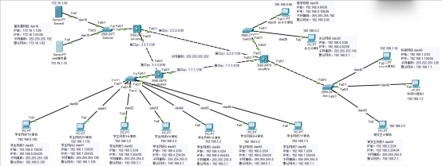
图 1 总体拓扑图设计

本次设计将前文划分的 12 个子网分为四大板块，分别是学生网络、研究生科研网络、教学办公网络、服务器网络。再用三台三层交换机连接各个板块。各个板块的拓扑连接如下图所示。
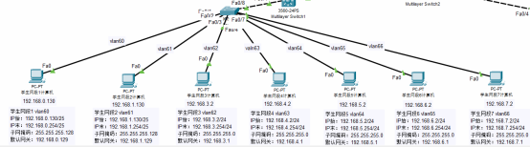
图 2 学生网络拓扑图设计
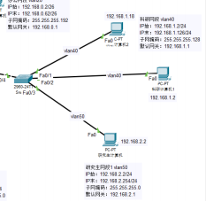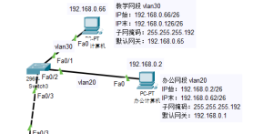
图 3 研究生科研网络拓扑图设计 图 4 教学办公网络拓扑图设计

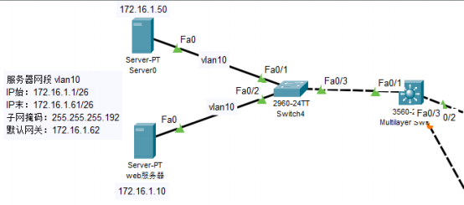
图 5 服务器网络拓扑图设计

然后核心的三层交换机板块， 为了实现不同板块之间的互联， 三层交换机分配规划 VLAN，分配 IP 地址，使用动态路由 RIP 技术进行连接。在 Cisco 模拟器中的具体配置和实施命令详见下文。
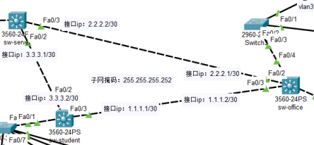
图 6 三层交换机拓扑图设计

5 系统配置与实施

5.1 个人计算机、服务器的 IP、子网掩码、默认网关配置
个人计算机和服务器的 IP、子网掩码、网关配置步骤都是相同的：单击 -> Dsektop -> IP Config，然后选择 static，手动配置 IP、子网掩码和网关。每个 PC和服务器要配置的 IP、子网掩码和网关已经写在一旁，对应配置即可。
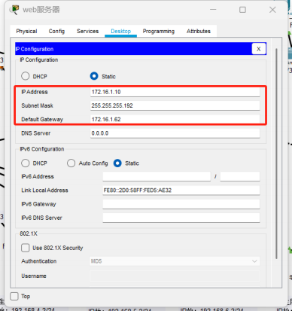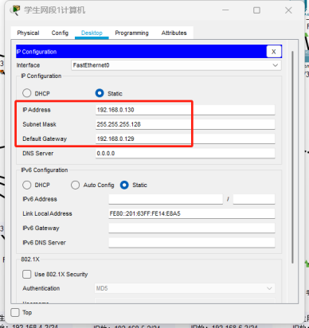
图 7 服务器 IP、子网掩码和网关配置 图 8 PC 的 IP、子网掩码和网关配置

5.2 二层交换机配置
题目中和 Cisco 模拟器中使用的均为 24 口二层交换机，如果要模拟多台设备的话，将多个端口划分给同一个 vlan 即可，此处为了与拓扑图一致，简化为将连接的对应端口划分给对应 vlan。此处以和学生网段 1-7 连接的交换机为例， 剩余三台二层交换机的配置类似，不再赘述。
在交换机 Switch1 上创建 VLAN60，并将端口 0/1 划分入 VLAN60。

Switch#configure terminal Switch (config)#v lan 60
1
2
3
4
5
6
7
Switch (config-v lan)#exit Switch (config)#int fa 0/1
Switch (config-if)#sw mode acc
Switch (config-if)#sw ac c v lan 60
Switch (config-if)#exit
类似的命令，将端口划分给对应的 vlan。最后用 show vlan brief 命令查看当前交换机上的 vlan 配置。
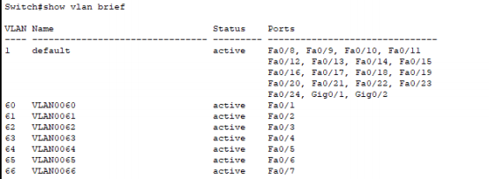
图 9 sw1 的 vlan 配置

把二层交换机 switch1 与三层交换机 multi sw1连接的端口 fa 0/8 定义为 trunk模式。
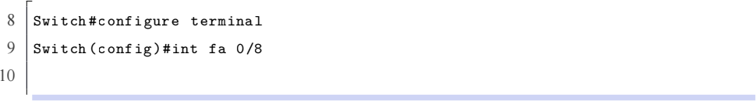

Switch (config-if)#sw mode trunk

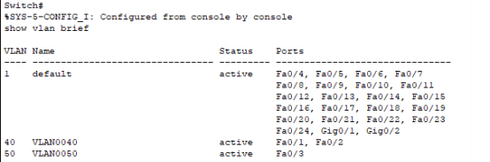
图 10 sw2 的 vlan 配置

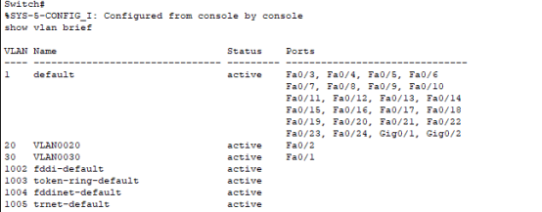
图 11 sw3 的 vlan 配置

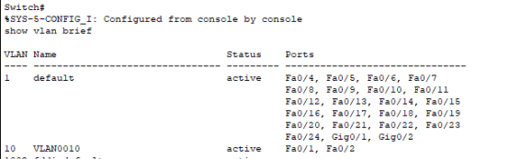
图 12 sw4 的 vlan 配置

有些没出现的端口是因为设置为 trunk 模式后截的图，有些全部出现是设置trunk 模式前截的图。

5.3 三层交换机配置
在三层交换机上主要进行 vlan 划分、为每个 vlan 配置 SVI 接口 IP （即网关地址）、开启 IP 路由、配置静态路由等工作。
首先在三台三层交换机上配置所有 vlan 对应的网关地址和子网掩码。每个vlan 对应的网关地址和子网掩码已在前文表格中列出， 在此不再赘述， 以其中一台的配置命令为例。注意！！ 每个 VLAN 的网关（SVI）只应该存在于该 VLAN所属的三层交换机上。
Switch>en
Switch#config t
Switch (config)#v lan 60
Switch (config-v lan)#int v lan 60
Switch (config-if)#ip add 192 .168 .0 .129 255 .255 .255 .128
Switch (config-if)#exit


图 13 三层交换机的接口 IP 地址

然后对三层交换机进行路由配置。首先先为三层路由器的连接端口配置 IP地址。
Switch>en
Switch#config t
Switch (config)#int fa 0/3
Switch (config-if)#no sw
Switch (config-if)#ip address 1 .1 .1 .1 255 .255 .255 .252
Switch (config-if)#exit
Switch (config)#int fa 0/2
Switch (config-if)#no sw
Switch (config-if)#ip add 3 .3 .3 .2 255 .255 .255 .252
Switch (config-if)#exit
由于是三角形拓扑，所以应该用 RIP 更简洁，在三层交换机中使用如下命令配置 RIP。
Switch>en
Switch#config t
Switch (config)#ip routing
Switch (config)#router rip //进 入 RIP 模 式
Switch (config-router)#version 2 //设 置 版 本 2
Switch (config-router)#no auto-summary
Switch (config-router)#network 192 .168 .0 .0
Switch (config-router)#network 192 .168 .1 .0
Switch (config-router)#network 192 .168 .3 .0
Switch (config-router)#network 192 .168 .4 .0
Switch (config-router)#network 192 .168 .5 .0
Switch (config-router)#network 192 .168 .6 .0
Switch (config-router)#network 192 .168 .7 .0
Switch (config-router)#network 1.0.0.0
Switch (config-router)#network 3.0.0.0
Switch (config-router)#end
其余两台三层交换机也使用类似命令进行划分和配置即可。配置好后在任意一台交换机上输入 show ip route 命令即可查看学到的路由表。 show running-config可查看配置信息。
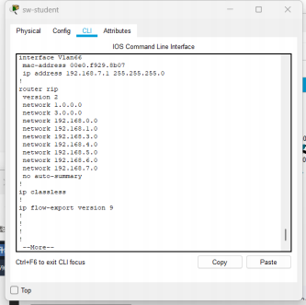
图 14 sw-student 三层交换机的 vlan 配置

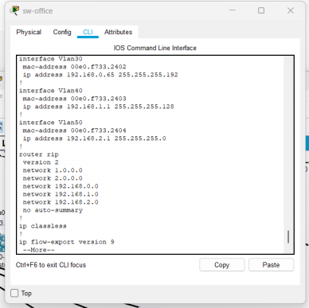
图 15 sw-office 三层交换机的 vlan 配置
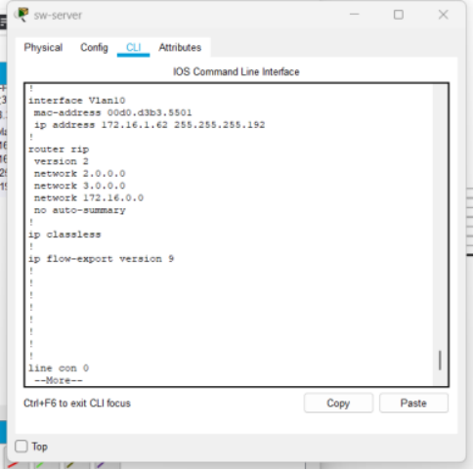
图 16 sw-server 三层交换机的 vlan 配置

5.4 学院网站设计
前文已经讨论过学院网站的具体功能分区。所以具体的学院网站设计也围绕这六个功能进行设计。使用 HTML 编写，对应 CSS 文件与 JS 文件嵌入到 HTML标签中。具体实现详见提交的.html 文件，此处只展示设计的界面样式。
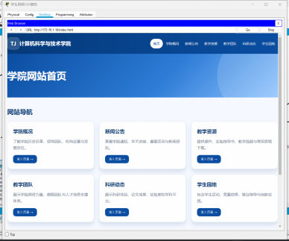
图 17 首页界面

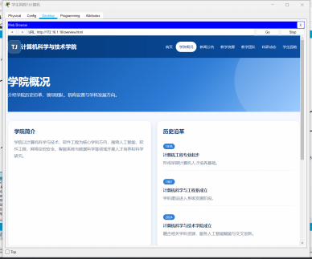
图 18 学院概况界面

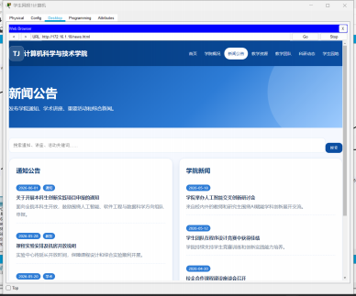
图 19 新闻公告界面

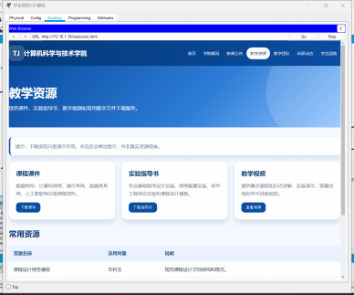
图 20 教学资源界面

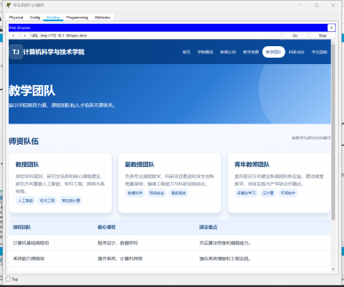
图 21 教学团队界面

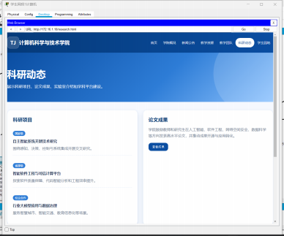
图 22 科研动态界面

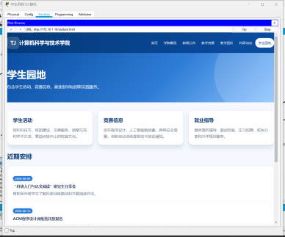
图 23 学生园地界面
具体网页内容参考了同济大学计算机科学与技术学院官网内容。之后把设计好的 html 文件上传到 web 服务器：
打开服务器的 services。
选择 HTTP 服务，上传 html 页面。
随便用一台主机访问该页面，验证功能。
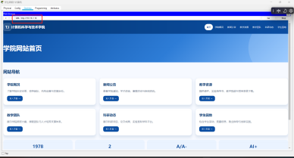
图 24 学生网段 1 的一台 pc 访问学院网站

6 Cisco 仿真器测试

在仿真器中主要验证 IP 规划和设计的可行性，主要为连通性测试。访问网页的功能测试已在上文完成，在此不再赘述。
设计和配置完后，我进行了大量的测试，证明不同 vlan 下的主机是可以互通的，证明了动态路由配置的正确性。由于篇幅限制， 不能在此罗列所有测试结果，所以在本报告中分别选择相同 vlan 下的连通和不同 vlan 下的连通各一组，并在视频讲解中采用随机抽取的方法再进行测试演示已验证 IP 规划和配置的正确性。
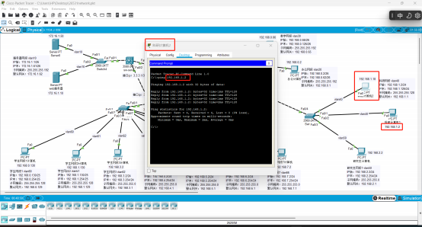
图 25 同一 vlan 下的连通测试

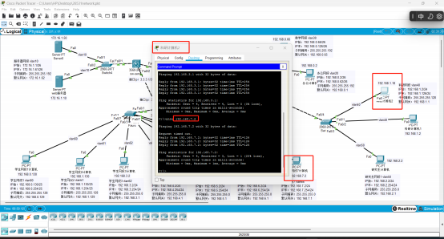
图 26 不同 vlan 下的连通测试
更多测试示例详见讲解视频。

7 小组成员及其具体分工

本次课程设计小组为个人小组。组员为：王皙晶2353761，联系方式：15829634 879，电子邮箱： 2353761@tongji.edu.cn。
本次课程设计实验由王皙晶一人独立完成拓扑设计、IP 规划、VLAN 划分、路由配置等，再根据学院主页的功能要求进行网页设计并将其部署在服务器的HTTP 服务。借助 Cisco Packet Tracer 工具，依据设计方案配置路由器、交换机和终端 PC 设备，设定 VLAN，绑定接口与相应的 IP 地址，并加入静态路由表项。配置完成后，执行多方面的测试以确认各个子网间能够顺利通信。最后完成实验报告撰写和实验讲解视频的录制与剪辑。

8 实验小结

通过本次课程设计，我对计算机网络从理论到实践有了更深刻的理解。在 IP规划与 VLAN 划分的过程中，我不仅巩固了子网掩码、CIDR、路由协议等基础知识，更体会到了合理规划利用 IP 地址的重要性， 以及自己设计出一个高利用率的 IP 地址规划方案的成就感。服务器网段采用给定的 172.16.1.0/26，个人计算机部分在 192.168.0.0/21 大地址池内细分为 12 个子网。其中，科研网段选择/25 （128 个地址）而非紧贴 120 台的需求，研究生网段选择/24 （256 个地址），学生网段则拆分为 7 个子网以避免单个广播域过大。在规划过程中， 我通过查阅网络资料，博客经验分享，也积攒了划分的经验。同时通过计算各子网的网络地址、掩码、可用主机范围和网关，我进一步掌握了子网划分。
虽然题目中学院拥有大量二层交换机，但在仿真环境中我们使用了 4 台二层交换机来模拟接入层。每台二层交换机上创建对应的 VLAN，并将连接 PC 的端口划入相应 VLAN，同时将与三层交换机互联的端口配置为 Trunk 模式，允许多个 VLAN 的流量通过。通过 show vlan brief 和 show interfaces trunk 命令验证配置的正确性。这一环节使我熟悉了 VLAN 的本地意义（端口与 VLAN 的映射仅在单台交换机内有效）以及 Trunk 链路如何承载带标签的帧跨越交换机。
在 Cisco Packet Tracer 中配置三层交换机、启用 RIP 动态路由时，我遇到了VLAN 间路由不通、自动汇总导致路由混乱等问题。通过反复查看路由表、调试接口状态，最终理解了“no auto-summary”和路由宣告的是自己直连的网络， 让我对路由交换的工作原理有了更直观的理解。
最后为了验证网络层的连通性最终能为应用层提供服务，我设计并部署了一个学院网站，包含学院概况、新闻公告、教学资源等六个功能板块。网站放置于服务器网段（172.16.1.10/26）的 Web 服务器上，开启 HTTP 服务。随后从不同VLAN 下的 PC 使用浏览器访问该服务器 IP，均能成功获取页面。这一测试不仅证明了 IP 层路由的正确性，也验证了从源主机到目的主机的完整数据通路。
本次课程设计使我完整经历了网络规划、设备选型、配置实施、测试验证的全过程。通过本次实验， 我不仅巩固了课堂所学的理论知识， 也提升了自己遇到问题去发现问题、解决问题能力。希望课程所学和本次课程设计积累的经验可以帮助我更好地适应未来的学习！

参考文献

[1] Cisco Systems. Vlan best practices and security tips for cisco business routers [EB/OL]. 2020. https://www.cisco.com/c/en/us/support/docs/smb/routers/cisco-r v-series-small-business-routers/1778-tz-VLAN-Best-Practices-and-Security-Tip s-for-Cisco-Business-Routers.html.
[2] TANENBAUM A S, WETHERALL D J. 计算机网络[M]. 严伟, 潘爱民, 译. 5版. 北京: 清华大学出版社, 2012.
[3] MAMMADOR. What is the maximum number of nodes in a vlan?[EB/OL]. 2012. https://forums.anandtech.com/threads/what-is-the-maximum-number-of-n odes-in-a-vlan.2271006/.

